Inteligentne pomiary tętna z Mio PAI
Pomiar tętna to najdokładniejszy sposób na sprawdzenie reakcji naszego organizmu na wysiłek fizyczny. PAI rzuca zupełnie nowe spojrzenie na interpretację danych treningowych i przedstawia je w postaci prostej punktacji.

JEDEN PROSTY CEL: 100 PUNKTÓW PAI
Wynik PAI (Personal Activity Intelligence) pozwala określić ogólną wydajność i wytrzymałość Twojego serca na przełomie 7 ostatnich dni. Jeśli utrzymujesz go na poziomie minimum 100 punktów PAI oznacza to, że pomagasz swojemu organizmowi utrzymać optymalny profil swojego zdrowia – wydłużając tym samym długość życia i redukując ryzyko występowania chorób.
DOSTOSUJ PAI POD SWOJE MOŻLIWOŚCI
Aplikacja PAI daje Ci pełną swobodę w kontrolowaniu uzyskiwanych punktów. W zależności od tego, ile czasu tygodniowo możesz poświęcić na ćwiczenia, aplikacja zasugeruje Ci konkretny przedział czasowy potrzebny do zdobycia wybranej liczby punktów PAI w trakcie zaplanowanego na dany moment wysiłku fizycznego.

PAI JEST WYJĄTKOWY, TAK JAK TY
Wynik PAI opiera się na Twoim osobistym profilu użytkownika (tętno maksymalne, tętno w stanie spoczynku, płeć oraz wiek), jak i pomiarach tętna uzyskiwanych podczas wykonywanych przez Ciebie ćwiczeń. W przeciwieństwie do założeń stosowanych niezależnie od powyższych cech (np. 10 tys. kroków dziennie dla zachowania kondycji), PAI dostarcza spersonalizowanych, jak i znacznie bardziej miarodajnych informacji na temat naszej kondycji fizycznej.
SKUTECZNOŚĆ POPARTA BADANIAMI
Algorytm wykorzystywany w aplikacji PAI jest wysoce zaawansowanym rozwiązaniem naukowym. Został on opracowany na podstawie największych badań lekarskich przeprowadzonych w historii medycyny – wykorzystując dane zebrane na przełomie 20 lat od ponad 60 tys. osobników, PAI dostarcza niezwykle wiarygodnych informacji na temat tego, jak możemy wydłużyć długość życia i obniżyć ryzyko występowania chorób związanych z niezdrowym trybem życia.

CO ZROBIĆ, ABY ZACZĄĆ KORZYSTAĆ Z PAI?
Jedyne czego potrzebujesz to zegarek z pulsometrem Mio oraz aplikacja PAI, która dostępna jest do pobrania dla urządzeń iOS i Android zupełnie za darmo. Informacje o tętnie mogą być przesyłane do aplikacji bezpośrednio podczas treningu. Możesz też zapisać je w pamięci pulsometru i zsynchronizować z aplikacją PAI potem.
Dzięki aplikacji będziesz mógł też w dowolnym momencie analizować poszczególne treningi pod kątem uzyskiwanej punktacji.

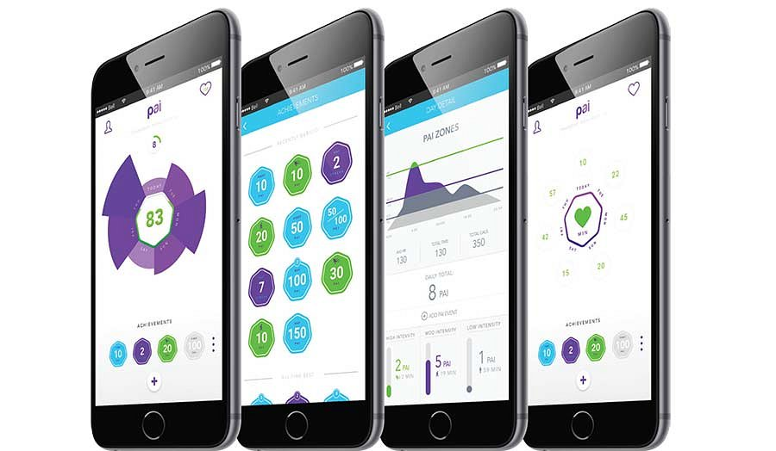
WIĘCEJ
Szczegółowe informacje dostępne są na stronie trenujzmio.pl
Autoryzowanym dystrybutorem pulsometrów marki Mio w Polsce – jest firma FORCETOP sp. z o.o. – właściciel największej platformy B2B dla akcesoriów przenośnych - b2btrade.eu
INFORMACJE PRASOWE
https://www.dropbox.com/sh/cfim98s0sxgsez0/AACGfZ5VyrAv7Jy8J6AIdQFra?dl=0

